ПАМЯТКА
Как купаться «с умом»!
Почему мы так любим купаться? Может быть, к этому нас подталкивает неосознанная память о тех далеких временах, когда все живое на Земле могло существовать только в воде? Да и сейчас 71% поверхности Земли составляют моря и океаны. И это не считая бесчисленных озер, рек, прудов и искусственных водохранилищ!
Но и манящая прохладой вода может грозить смертельной опасностью.
Прежде всего, нужно обязательно уметь плавать. Недаром еще у древних греков это умение считалось такой же необходимостью, как и умение читать. Но, научившись вполне прилично плавать, мы сразу забываем об опасностях, грозящих нам в воде. А между тем каждый год в России тонут 15-20 тысяч человек. И большинство из них умели плавать...

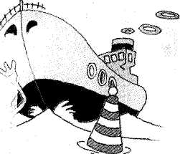
- не купаться, а тем более не нырять в незнакомых во доемах (неизвестная глубина, камни, коряги);
- не заплывать за буйки;
- не приближаться к судам;
- не устраивать в воде игры с шуточными «утоплениями»;
- пользоваться надувным матрасом (кругом, автомо
бильной камерой) надо только под присмотром взрослых:
матрас может неожиданно «сдуться» или течение унесет его
далеко от берега.

